INSTITUTO TECNOLÓGICO AUTÓNOMO DE MÉXICO



Diseño e implementación de un prototipo de una aplicación para impulsar la cultura de transporte compartido dentro de una universidad

TESINA
QUE PARA OBTENER EL TÍTULO DE
Ingeniero en Computación

PRESENTA
Santiago Eduardo Delgado Martin

ASESOR
Dr. José Octavio Gutiérrez García

CIUDAD DE MÉXICO 2025

Tabla de contenido

Resumen 5
Introducción 6
1.1 Contexto 6
1.2 Identificación del problema 7
1.3 Objetivo 9
1.4 Metodología 9
1.5 Organización del documento 10
Análisis 11
2.1. Requerimientos 11
2.1.1. Requerimientos Funcionales 11
2.1.2. Requerimientos No Funcionales 16
2.2. Restricciones 16
2.3. Alcance 17
2.4. Trabajos Relacionados 17
Diseño 20
3.1. Diseño de Base de Datos 20
3.2 Diseño del backend 23
3.3 Diseño del frontend 25
Implementación 29
4.1 Google Maps 29
4.2 Base de datos 30
4.3 Flask 32
4.4 React JS 37
Resultados 41
5.1 Pruebas de estresamiento 41
5.1 Análisis de resultados 42
Conclusiones 51
6.1 Ética del trabajo 51
6.2 Trabajo futuro 52
Referencias 53

Índice de figuras

Resumen

Con el constante crecimiento de la urbe mexicana los retos para el desarrollo de un sistema de movilidad sustentable se vuelven robustamente complejos. Al contar con prioridad por el sistema de transporte privado el enfoque de este proyecto no es rediseñar completamente las calles y avenidas de la Ciudad de México. Lo que se busca es encontrar dos factores que puedan sustentar una solución que sustituya el uso exagerado de vehículos solamente por un individuo. El primer factor, y el más importante, es la confianza que existe, hasta cierto grado, de dos individuos que forman parte de la misma comunidad. Por otra parte, la oferta de tecnología con la cual se puede lograr conectar a estos dos individuos de manera segura y eficiente. Este prototipo busca mejorar la forma en la que compartimos y nos movemos, de y hacia, nuestra institución educativa.

Capítulo 1

Introducción

1.1 Contexto
La Ciudad de México enfrenta una profunda crisis de movilidad, resultado principalmente de la falta de infraestructura adecuada para el transporte público. Con una población superior a los nueve millones de habitantes, las calles de la urbe están diseñadas predominantemente para atender las necesidades del transporte privado, que ha llevado a graves embotellamientos y congestionamientos en las principales avenidas. Esta situación ha permitido que el parque vehicular en la ciudad crezca de manera desmedida, superando los seis millones de vehículos (García, 2022), que incluyen automóviles particulares, unidades de transporte público, vehículos de carga y aquellos provenientes de zonas foráneas.
En términos de densidad vehicular, se calcula que hay 1.5 personas por cada vehículo en circulación (García, 2022), lo que refleja una clara disfunción en la distribución del espacio urbano: hemos priorizado el uso del suelo para el tránsito de automóviles sacrificando las necesidades de los ciudadanos. Esta desproporción se traduce en una serie de problemáticas visibles en la vida cotidiana, como vehículos estacionados sobre las banquetas, peatones que se ven obligados a cruzar avenidas de hasta cinco carriles con riesgo de ser atropellados, y una constante contaminación del aire que invade cada esquina de la ciudad.
La falta de una infraestructura de transporte público eficiente y el crecimiento desmesurado del parque vehicular no solo generan una crisis de movilidad, sino que también afectan directamente la calidad de vida de los habitantes, contribuyendo a la inseguridad vial, la contaminación ambiental y la pérdida de espacios públicos. Esta situación requiere de soluciones urgentes y colaborativas que optimicen el uso del espacio urbano y fomenten una cultura de transporte más sostenible y equitativa. “Espacios públicos como parques, plazas o calles (que favorecen a los peatones y vehículos no motorizados) ofrecen oportunidades de recreación, ejercicio y socialización que contribuyen a la mejora de la salud mental y física.” (Richter, 2022)

1.2 Identificación del problema

El uso generalizado de vehículos particulares por parte de estudiantes y personal académico del Instituto Tecnológico Autónomo de México (ITAM) está generando serios inconvenientes en la circulación de las calles aledañas al plantel de Río Hondo. La alta densidad de automóviles particulares contribuye no solo a la congestión vial, sino también a un considerable aumento en el tiempo de traslado, lo cual representa una ineficiencia logística tanto para los usuarios como para la infraestructura urbana circundante. Este problema, más allá de afectar la calidad de vida de la comunidad universitaria, tiene repercusiones negativas en el entorno ambiental debido a las emisiones derivadas del uso masivo de vehículos privados.
En este contexto, la comunidad universitaria tiene la responsabilidad de buscar soluciones innovadoras que mejoren la movilidad y la calidad del aire en las áreas cercanas al campus. Un primer paso hacia la optimización del transporte es la implementación de una aplicación para compartir coche, es decir, una aplicación carpool, que registre horarios de llegada y salida, y que permita realizar análisis de rutas para facilitar la conexión entre miembros de la comunidad, optimizando la utilización de los vehículos y reduciendo la huella de carbono.
Aunque la aplicación no resolverá de manera total y definitiva los desafíos logísticos derivados del transporte individual, constituye un avance significativo hacia una solución más sostenible y eficiente. Esta aplicación permitirá crear un espacio de colaboración entre los miembros de la comunidad universitaria, promoviendo valores de responsabilidad compartida, no solo en relación con las cuestiones de tráfico, sino también en cuanto a la preservación del medio ambiente y la integración social. A través de esta iniciativa, se busca establecer las bases para una cultura universitaria más consciente y comprometida con la mejora de su entorno, tanto urbano como ecológico.

Objetivo

Generar un impacto en la comunidad del ITAM fomentando una mentalidad proactiva con respecto a la responsabilidad social y ambiental que conlleva el uso de transporte personal compartido en una ciudad con serios problemas de contaminación atmosférica.

1.4 Metodología

La primera entrega de este proyecto se conformó únicamente en construir la infraestructura que se encargaría de recibir, guardar y procesar la información de los usuarios para cumplir con las reglas de negocio establecidas.

Se diseño una base de datos relacional que permitiera guardar información de los usuarios de la aplicación y conectarlos con los viajes y reservaciones que vayan creando.

El backend de la aplicación se construyo con la ayuda de un framework diseñado para levantar servidores web de manera sencilla de manera local.

El frontend de la aplicación se diseño como prototipo de alta fidelidad con el que se pudiera interactuar y acceder a todas las funcionalidades del servicio simulando una primera propuesta del producto.
Las pruebas de las funcionalidades del servicio se realizaron usando una matriz de pruebas que permite registrar los casos de uso del servicio llevando documentación de las pruebas de funcionalidad del producto.

1.5 Organización del documento

El capítulo 2 describe los requerimientos y el alcance del presente proyecto además de la investigación realizada de proyectos similares.
El capítulo 3 presenta detalles del diseño de la infraestructura del servicio indagando en la construcción de la base de datos, la arquitectura del servidor web y el diseño del frontend.

El capítulo 4 detalla el proceso de implementación del sistema propuesto presentando fragmentos del trabajo con las tecnologías involucradas.

El capítulo 5 concluye el trabajo del prototipo con las pruebas detalladas de los componentes que implementan la solución.

Capítulo 2

Análisis

2.1. Requerimientos
A continuación, se presentan los requerimientos funcionales y no funcionales de la aplicación de carpool.

2.1.1. Requerimientos Funcionales
Para lograr la funcionalidad esperada por una aplicación de carpool asociada a la comunidad ITAM, se detectaron los siguientes requerimientos funcionales:
El usuario se registra en el sistema con su correo institucional, contraseña (cumpliendo los requerimientos de una contraseña segura con el uso de mayúsculas, números y caracteres especiales), y su teléfono celular.
El sistema crea un correo incluyendo un código de seis dígitos y lo envía al correo del usuario que realizó el registro.
El usuario debe ingresar el código enviado a su correo para finalizar el registro, el sistema crea un registro en la tabla de usuarios y encripta con SHA-256 la contraseña del usuario por razones de seguridad.
El usuario ingresa al sistema con su correo y contraseña, si el usuario es validado en la base de datos se le debe crear un token de seguridad para validar al usuario durante el uso de los servicios.
Si el usuario desea publicar su viaje al ITAM deberá proporcionar la dirección de la que sale, así como las placas del coche que va a utilizar, una pequeña descripción del automóvil, si va a utilizar vías de cuota, y la hora de llegada. Estos datos se deben utilizar para crear un registro en el sistema asignándole la clave de identificación del usuario y se debe generar una clave de identificación de la reserva.
Si el usuario desea hacer la reservación como pasajero solo deberá ingresar la dirección a la que se dirige y la hora a la que planea/desea llegar. El sistema debe crear un registro asignándole la clave de identificación del usuario, al mismo tiempo que debe generar una clave de identificación de la reserva.
Si el usuario desea publicar su viaje de regreso del ITAM deberá proporcionar la dirección destino a la que se dirige, la hora de salida, si va a usar vías de cuota y un punto de encuentro dentro de la institución para salir. El sistema debe crear un registro con los datos proporcionados y la clave de identificación del usuario, al mismo tiempo que debe generar una clave de identificación de la reserva.
Los usuarios que reservaron como pasajeros pueden revisar los viajes disponibles de ida al ITAM de conductores con los que son compatibles. Los viajes que aparezcan en el sistema deberán ser aquellos que no desvíen considerablemente al conductor y debe mostrar la hora de llegada estimada, así como la duración del viaje.
Los usuarios que reservaron como pasajeros de ida al ITAM deberán poder escoger uno de los viajes con los que han sido emparejados.
Los usuarios que compartieron su viaje como conductor deberán poder revisar los viajes disponibles de ida al ITAM de pasajeros con los que son compatibles. Los viajes que aparezcan deberán ser aquellos que no desvíen considerablemente al conductor y deben mostrar la hora de llegada estimada, así como la duración del viaje.
Los usuarios que se ofrecieron como conductores deberán poder escoger el viaje del pasajero que más les convenga. Al escoger un viaje el sistema deberá crear un registro con los horarios del viaje, las direcciones y los demás detalles, al mismo tiempo que deberá generar una clave de identificación para el viaje. El sistema deberá borrar todos los registros de las reservas de cada usuario.
Los usuarios que reservaron como pasajeros deberán poder revisar los viajes disponibles de regreso del ITAM de conductores con los que son compatibles. Los viajes que aparezcan deberán ser aquellos que no desvíen considerablemente al conductor y deben mostrar la hora de llegada estimada, así como la duración del viaje.
Los usuarios que reservaron como pasajeros de regreso del ITAM deberán poder escoger uno de los viajes con los que han sido emparejados.
Los usuarios que compartieron su viaje como conductor pueden consultar los viajes disponibles de regreso dell ITAM de pasajeros con los que son compatibles. Los viajes que aparezcan en el sistema deberán ser aquellos que no desvíen considerablemente al conductor y que tengan ya un pasajero confirmado. El sistema deberá mostrar la hora de salida y la hora de llegada de cada viaje que se le asignó para cada pasajero.
Los usuarios que se ofrecieron como conductores deberán poder escoger el viaje del pasajero que más les convenga. Al escoger un viaje el sistema deberá crear un registro con los horarios del viaje, las direcciones y los demás detalles, al mismo tiempo que deberá generar una clave de identificación para el viaje. El sistema deberá borrar todos los registros de la reserva que se haya creado.
Los usuarios que reservaron como pasajeros de ida al ITAM podrán cancelar su reservación cuando todavía no tengan un viaje confirmado, el sistema deberá dar de baja todos los registros de la reservación.
Los usuarios que reservaron como pasajeros de regreso del ITAM podrán cancelar su reservación cuando todavía no tengan un viaje confirmado, el sistema deberá dar de baja todos los registros de la reservación.
Los usuarios que publicaron su viaje como conductores de ida al ITAM podrán cancelar su viaje cuando todavía no tengan un viaje confirmado, el sistema deberá dar de baja todos los registros de la reservación
Los usuarios que publicaron su viaje como conductores de regreso del ITAM podrán cancelar su viaje cuando todavía no tengan un viaje confirmado, el sistema deberá dar de baja todos los registros de la reservación.
Los usuarios que tienen un viaje confirmado de ida al ITAM pueden checar los detalles del viaje. El sistema deberá mostrar los horarios, las direcciones y los contactos de los involucrados en el próximo viaje.
El sistema deberá crear un evento de calendario cuando se confirma un viaje entre conductor y pasajero. Además, el sistema deberá enviar un mensaje a los correos institucionales de los usuarios involucrados como recordatorio del evento.
El sistema deberá eliminar reservaciones de usuarios que no se convirtieron en viajes cuando se cumpla la fecha en la que se llevaría a cabo el viaje.

2.1.2. Requerimientos No Funcionales
Además de los requerimientos funcionales, la aplicación de carpool debe cumplir con los siguientes requerimientos no funcionales:
La aplicación de carpool solo debe ser accesible por miembros del ITAM por lo que se tiene que implementar las medidas de seguridad adecuadas para confirmar la identidad de los usuarios que se registren.
Los usuarios del sistema deben comprometerse a cumplir con los horarios establecidos para el viaje.
Los usuarios deben comprometerse a respetar la propiedad del conductor.
Los usuarios deben comprometerse a respetar a su compañero de viaje.
Los viajes reservados deberán ser exclusivamente para el día siguiente.
El servicio web deberá estar diseñado únicamente para ser accedido a través de una computadora.

2.2. Restricciones
La implementación del proyecto se vio limitada debido a varios factores que afectaron el prototipo de distintas maneras.
El proyecto no conto con la capacidad de consultar a expertos en UX para poder diseñar la interfaz de la aplicación usando las mejores prácticas de interacción con el usuario.
El presupuesto del proyecto fue nulo por lo que se tuve que contar únicamente con un desarrollador para la arquitectura del sistema, el diseño del servidor web, y la creación de la interfaz.
El equipo no tenía experiencia práctica en el desarrollo de aplicaciones web

2.3. Alcance
Describe aquí el alcance del proyecto. Por ejemplo qué funcionalidades no vas a implementar (por ejemplo, no vas a implementar verificación de vehículos) o qué tipo de pruebas o evaluaciones vas a incluir (por ejemplo, no vas a incluir evaluación de usabilidad).

2.4. Trabajos Relacionados
El concepto de implementar un servicio de carpooling ha estado presente en la industria de los servicios de transporte privado durante los últimos años, con proyectos que buscan ofrecer soluciones más sostenibles y económicas para el traslado de personas.
“BlaBlaCar es la comunidad de viajes comunitarios líder en todo el mundo, que permite que más de 90 millones de usuarios se desplacen en 22 mercados diferentes” (BlaBlaCar: Sobre Nosotros, 2021). Es una plataforma de carpooling que conecta a conductores con pasajeros que buscan compartir un viaje en automóvil. La aplicación permite a los usuarios ofrecer o buscar espacio en trayectos específicos, generalmente entre ciudades o dentro de una misma región. Los conductores publican su itinerario, precio y detalles del vehículo, mientras que los pasajeros pueden seleccionar los viajes que mejor se ajusten a sus necesidades.
El funcionamiento de BlaBlaCar se basa en un sistema de confianza, donde tanto conductores como pasajeros se califican mutuamente al final del viaje. Esto ayuda a generar un ambiente de seguridad y transparencia dentro de la plataforma. La aplicación cuenta con una política de verificación de perfiles y herramientas de mensajería que permiten a los usuarios comunicarse de manera directa antes de confirmar el viaje. De esta forma, BlaBlaCar promueve el uso compartido del coche como una alternativa sostenible, reduciendo la cantidad de vehículos en circulación, contribuyendo a la disminución de la huella de carbono y ofreciendo una solución práctica para aquellos que buscan transporte a precios más accesibles.
UberPool era una modalidad de la plataforma Uber que permitía a los usuarios compartir un viaje con otros pasajeros que se dirigían en la misma dirección, lo que ofrecía una opción más económica al dividir el costo del trayecto entre varios usuarios. Esta modalidad funcionaba de manera similar al carpooling, donde el conductor recogía y dejaba a diferentes pasajeros en puntos cercanos, optimizando la ruta para reducir costos y emisiones de CO2.
UberPool se lanzó como una alternativa más asequible y sostenible dentro del ecosistema de transporte privado de Uber, brindando a los usuarios la oportunidad de compartir el viaje con otras personas y, al mismo tiempo, ayudando a disminuir la cantidad de vehículos en circulación. Sin embargo, en México, Uber decidió descontinuar esta opción en 2020 debido a diversas razones, entre las que se incluían la baja demanda y los desafíos operativos relacionados con la pandemia. “Además, usuarios compartían en redes sociales que la modalidad les hacía sentir inseguros, pues ocurrían asaltos con más frecuencia a los pasajeros y conductores…” (Jabbour, 2023). A pesar de su eliminación, UberPool representó un intento significativo de integrar el concepto de carpooling dentro de una plataforma global de transporte, buscando equilibrar la eficiencia económica con el impacto ambiental.
Capítulo 3

Diseño

3.1. Diseño de Base de Datos
Una parte esencial del desarrollo del sistema se basa en el diseño de su base de datos. La forma en la que se guardan los datos permite que el sistema pueda recuperar información de usuarios para llevar a cabo los requerimientos funcionales de distintas fases de la aplicación. “Desarrollado por EF Codd desde IBM en la década de 1970, el modelo de base de datos relacional permite que cualquier tabla se relacione con otra mediante un atributo común” (¿Qué Es una Base de Datos Relacional (RDBMS)? | Google Cloud, s. f.). Las bases de datos relacionales ofrecen consistencia en la información gracias a su modelo de relaciones permitiendo que el prototipo pueda emparejar usuarios con ciertos atributos.
En el primer acercamiento a diseñar las tablas de la base de datos se establecieron los pilares del sistema, la tabla de usuarios y sus viajes correspondientes. Al principio, la tabla de usuarios consistía de un correo, contraseña y su respectiva clave de identificación. Era necesario simplificar la información que proporciona el usuario debido a que la verificación con el correo institucional aseguraba la veracidad del registro de un miembro de la comunidad universitaria. En las tablas de los viajes se estableció la distinción entre los viajes que registraban los conductores y los que registraban los pasajeros. De cada tabla surgía otra bifurcación que consistía en el tipo de viaje (ida o regreso) que se registraba empleando cuatro tablas para los viajes.
En el proceso del desarrollo del backend se tuvo que implementar cambios a las tablas con las que se empezó el diseño para adaptarse a los requerimientos funcionales y eficientizar las llamadas a las APIs externas utilizadas dentro del sistema. En este proceso se hicieron cambios importantes a la tabla de usuarios, uno de ellos fue implementar el renglon “token_seguridad” para garantizar la seguridad de los usuarios mientras navegan el sitio. Un token de autenticación transmite de manera segura información sobre las identidades de los usuarios entre aplicaciones y sitios web. Una tabla que requería la base de datos para funcionar correctamente se implementó para asignar posibles viajes entre reservaciones compatibles. Las tablas Viajes_Asignados_Ida y Viajes_Asignados_Regreso guardan los viajes compatibles encontrados conectando las reservaciones de dos de las cuatro tablas de reservaciones: Viajes_Ida_Pasajero, Viajes_Ida_Conductor, Viajes_Regreso_Conductor y Viajes_Regreso_Pasajero.
Para concluir el diseño de la base de datos se creó la tabla Viajes para llevar un registro histórico de los datos. Estas tablas no agregan ningún valor a los requerimientos funcionales establecidos para este proyecto, pero se consideran una buena práctica para usos futuros en los que se tenga que aplicar algún análisis al rendimiento del sistema o para medir el valor que ofrece a sus usuarios la aplicación. El diagrama de clases de la base de datos se puede ver en la Fig. 3.1.
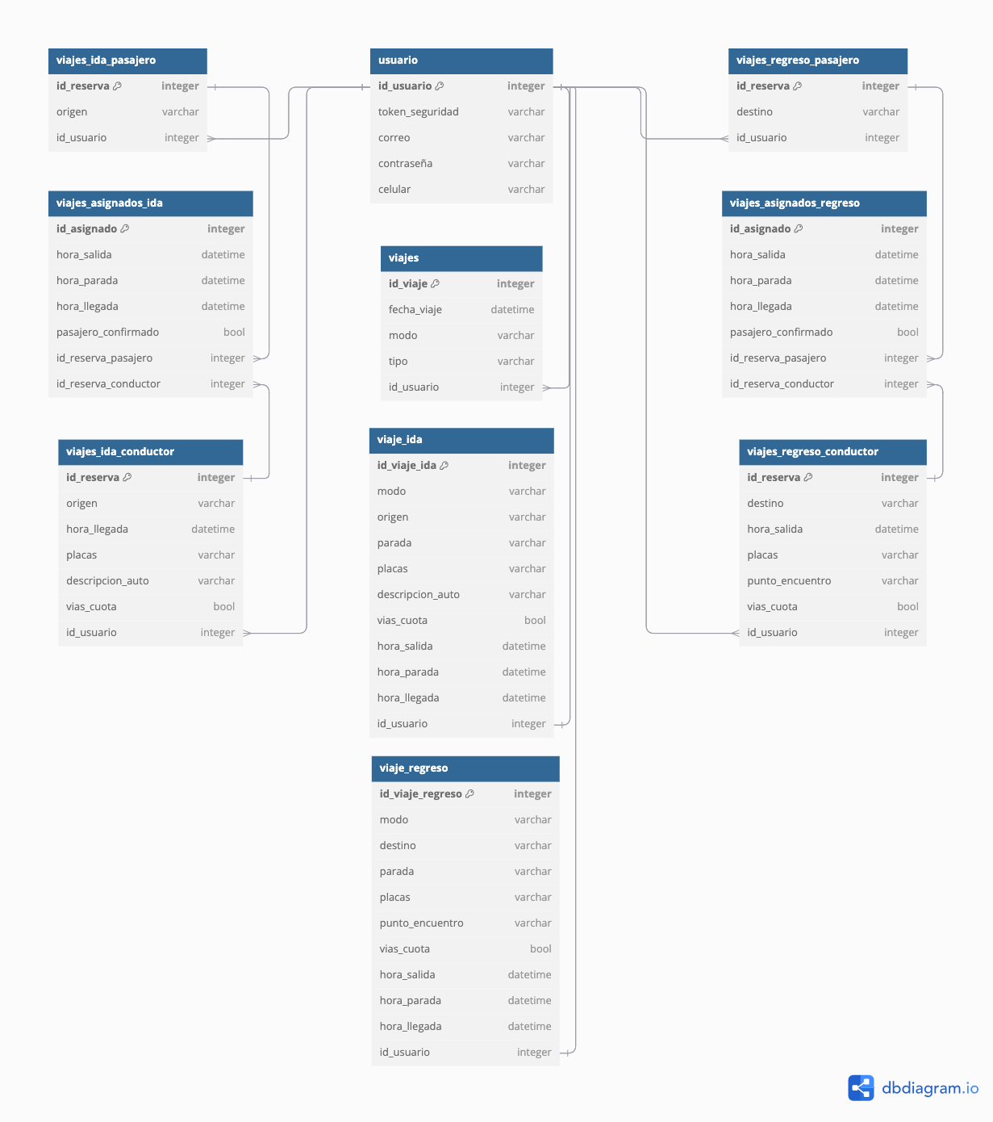Fig. 3.1. Diagrama de clases de la base de datos

3.2 Diseño del backend
El backend de la aplicación se va a encargar de manejar toda la información que se recibe del frontend, así como de conectar la aplicación con interfaces externas. Usando una arquitectura de múltiples accesos, el backend cuenta con distintos endpoints que atienden ciertas necesidades de la aplicación. Se diseñaron en total 12 puntos de acceso para cumplir con los requisitos de la aplicación. A continuación, se presenta una breve descripción de cada uno de ellos:
- /registro [ POST ]
  - Recibe los datos del registro.
  - Crea el correo de confirmación.
- /registro_conf [ POST ]
  - Recibe el código de confirmación.
  - Crea el registro del usuario en la base de datos.
- /login [ POST ]
  - Recibe los datos del usuario.
  - Confirma que el usuario exista y su contraseña sea correcta.
  - Crea y regresa el token de seguridad.
- /logoff [ POST ]
  - Reestablece aleatoriamente el token de seguridad.
- /reservas [ GET ]
  - Obtiene los registros de reservación existentes del usuario.
- /reserva_ida [ POST ]
  - Recibe la información de la reservación.
  - Verifica que no haya una reservación existente.
  - Crea el registro en la base de datos.
- /reserva_regreso [ POST ]
  - Recibe la información de la reservación.
  - Verifica que no haya una reservación existente.
  - Crea el registro en la base de datos.
- /cancelar_reserva [ POST ]
  - Recibe el identificador de la reservación.
  - Elimina el registro de la reservación en la base de datos.
- /viajes [ GET ]
  - Obtiene los registros de viajes que ha realizado el usuario.
- /viajes_ida [ GET , POST ]
  - GET:
    - Consulta la API de Google Maps con las reservaciones disponibles y registra la compatibilidad de los viajes.
    - Consulta los viajes asignados del usuario.
    - Regresa los viajes encontrados con los detalles del horario.
  - POST:
    - Recibe la identificación del viaje asignado que se escogió.
    - Crea el registro del viaje en la base de datos y elimina el de reservación.
    - Crea el evento de Google Calendar con los correos de los usuarios.
- /viajes_regreso [ GET , POST ]
  - GET:
    - Consulta la API de Google Maps con las reservaciones disponibles.
    - Consulta los viajes asignados del usuario.
    - Regresa los viajes encontrados con los detalles del horario.
  - POST:
    - Recibe la identificación del viaje asignado que se escogió.
    - Crea el registro del viaje en la base de datos y elimina el de reservación.
    - Crea el evento de Google Calendar con los correos de los usuarios.

3.3 Diseño del frontend
El frontend tiene el propósito de facilitar la experiencia del usuario final permitiendo que personas con distintos conocimientos en tecnología puedan utilizar la plataforma. La aplicación utiliza información diversa proporcionada por el usuario por lo cual tiene que estar claro qué campos se tienen que completar y de qué manera. El diseño del frontend de la aplicación está conformado por ocho páginas enrutadas entre sí por medio de botones y formularios.
- /login
  - Formulario de inicio de sesión (correo y contraseña).
  - Botón de redireccionamiento a la página de registro (/registro).
- /registro
  - Formulario de registro (correo, contraseña, confirmación de contraseña, celular).
  - Formulario de confirmación de registro (código de verificación).
  - Botón de redireccionamiento a la página de inicio de sesión.
- /home
  - Botón de redireccionamiento a la página de reservaciones ( /reserva ).
  - Botón de redireccionamiento a la página de cancelaciones ( /cancelar ).
  - Botón de redireccionamiento a la página de consulta de viajes ( /consultar ).
  - Botón de redireccionamiento a la página del historial de viajes ( /historial ).
  - Botón de redireccionamiento a la página de los viajes de mañana ( /mañana ).
  - Botón de cierre de sesión con redireccionamiento a la página de inicio de sesión ( /login ).
- /reserva
  - Formulario de reservación de viaje para pasajeros de ida al ITAM (dirección de origen y hora de llegada).
  - Formulario de reservación de viaje para pasajeros de regreso del ITAM (dirección de destino y hora de salida).
  - Formulario de reservación de viaje para conductores de ida al ITAM (dirección, hora de llegada, placas, descripción del vehículo, vías de cuota).
  - Formulario de reservación de viaje para conductores de regreso del ITAM (dirección, hora de llegada, placas, descripción del vehículo, vías de cuota).
  - Botón para confirmar la reservación del viaje.
  - Botón de redireccionamiento a la página principal ( /home ).
- /cancelar
  - Reservaciónes del usuario de ida al ITAM (Si cuenta con reservación).
  - Reservaciónes del usuario de regreso del ITAM (Si cuenta con reservación).
  - Botón de cancelación de viaje.
  - Botón de redireccionamiento a la página principal ( /home ).
- /consultar
  - Viajes disponibles de ida al ITAM (Si hay viajes asignados).
  - Viajes disponibles de regreso del ITAM (Si hay viajes asignados).
  - Botón para buscar otra opción de viaje. (Si hay más).
  - Botón para escoger el viaje.
  - Botón de redireccionamiento a la página principal ( /home ).
- /historial
  - Viajes que ha realizado el usuario ( Si existe registro ).
  - Botón para cambiar de viaje.
  - Botón de redireccionamiento a la página principal ( /home ).
- /mañana
  - Viaje de ida confirmado para el día siguiente. (Si existe un viaje confirmado).
  - Viaje de regreso confirmado para el día siguiente. (Si existe un viaje confirmado).
  - Botón de redireccionamiento a la página principal ( /home )

Capítulo 4

Implementación

4.1 Google Maps
Una de las herramientas más importantes del prototipo es la API de Google Maps con la que se pueden realizar consultas acerca de la veracidad de direcciones, así como la distancia entre dos lugares. Es necesario crear una cuenta de Google Cloud para poder utilizar y administrar el uso de APIs por parte de nuestro proyecto. Con la cuenta de desarrollador de Google se activan las llamadas a las funciones de geocode (confirmación de direcciones) y distance matrix (detalles de la distancia entre dos lugares). Es necesario hacer la menor cantidad de llamadas a estos servicios por motivos de eficiencia y de costos a futuro.
La función de geocode nos permite descartar direcciones mal escritas o que correspondan a otros estados que no son Estado de México y Ciudad de México. Se emplean cuando se crean las reservaciones para evitar complicaciones al calcular distancias con otras direcciones de los usuarios. Es una función sencilla que solo necesita una dirección como parámetro, en este caso mandamos una dirección incluyendo la colonia y delegación, y de regreso recibimos los detalles de la entidad federativa a la que pertenece con la que podemos confirmar si la dirección puede ser registrada en la reservación.
En la aplicación de Google Maps se puede acceder a la funcionalidad que calcula el tiempo que va a tomar llegar a una dirección. Usando la función de distance matrix, el backend puede hacer la misma consulta que permite el cálculo de las posibles rutas de conductor-pasajero dentro de los registros de reservación. Los parámetros que requiere la función son las direcciones de origen y destino, el modo de transporte que en nuestro caso sería manejando, el modelo de tráfico a tomar en cuenta (optimista, realista, pesimista), y si la ruta va a considerar vías de peaje. Los únicos parámetros que establece el servidor es el modo de transporte y el modelo de tráfico que en este caso es el más realista. La función regresa un json con los valores de la duración del viaje en minutos, con y sin tráfico, tomamos el valor del viaje con tráfico.
Con Google Maps se decide qué usuarios son compatibles para compartir el trayecto de camino o de regreso del ITAM. Usando la función de distance matrix se compara la diferencia entre un viaje del conductor de su origen al destino con un viaje que incluya pasar por la dirección del pasajero. Si el viaje de carpool permite al conductor llegar a la hora de llegada que estableció en la publicación de su viaje entonces es sugerido al pasajero como una opción.

4.2 Base de datos
Existen muchos servicios de base de datos a los que se puede recurrir según la escala del proyecto en el que se esté trabajando. Para efectos de este servicio se empleó el servicio de SQLite, un servicio de que nos permite guardar de manera local la base de datos en un solo archivo. Esto beneficia a la aplicación ya que ofrece velocidad en las consultas, cuenta con librerías de acceso para muchos lenguajes de programación, y es totalmente autocontenida por lo que no depende de externos (SQLite: La Base de Datos Embebida, s. f.).
Como se menciona anteriormente hay muchas formas de comunicarse con la base de datos de SQLite, una de ellas es usando la biblioteca de Python llamada SqlAlchemy. Con esta biblioteca se escriben los modelos (tablas) con las que se trabaja en el proyecto, las relaciones que existen entre cada modelo, y se desarrollan las consultas con las que funciona el servicio de carpool. En la Fig 4.1. se puede observar como se declara la tabla correspondiente a los usuarios del sistema.
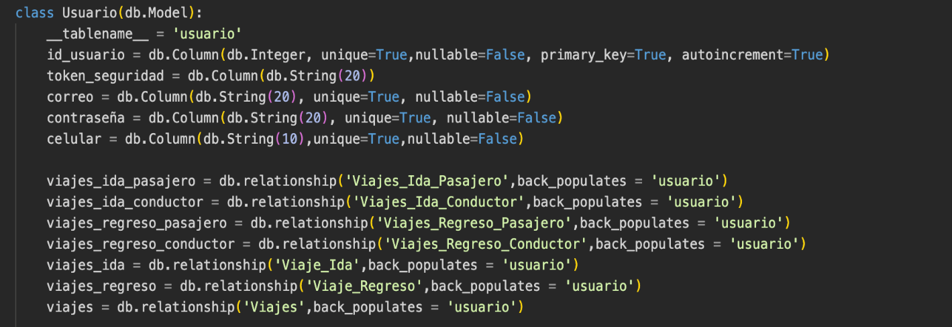

Fig. 4.1. Creación de modelo SQLAlchemy

4.3 Flask

Iniciar un servicio web con ayuda de Flask es una tarea muy sencilla ya que se encarga de levantar los puertos necesarios para la conexión dejando que el desarrollador solo tenga que programar los endpoints que requieran su servidor web. Flask permite considerar cada endpoint como un “Blueprint” que se declara al inicializar la aplicación para poder trabajar con cada endpoint de manera separada usando métodos específicos para cada funcionalidad del servicio. La conexión a la base de datos se declara al inicializar la aplicación de Flask estableciendo los parametros con los que se levantara el servicio. En la Fig. 4.2. se puede observar el script con el que se inicializan las dependencias del servidor y se levanta la instancia en el puerto 5000. Las desventajas de usar Flask aparecen cuando se desea escalar la aplicación ya que no incluye herramientas pre-instaladas para este propósito por lo que se tiene que buscar e instalar otras herramientas externas al servicio (Equipo editorial de IONOS, 2023).
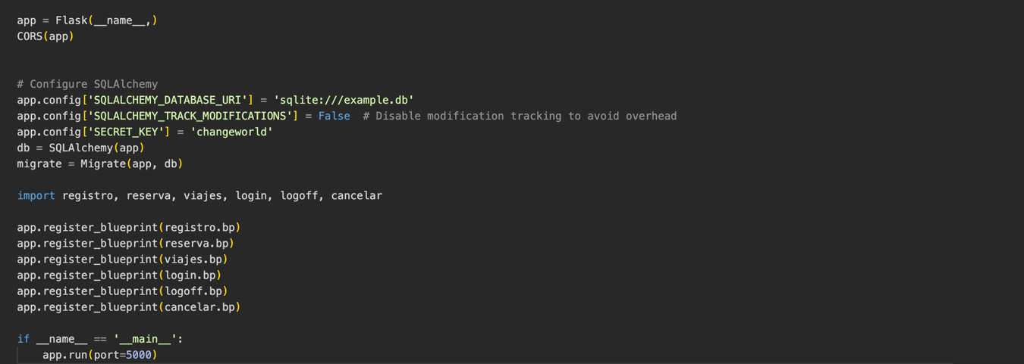

Fig. 4.2. Inicialización del servidor Flask
Para el registro se programaron dos endpoints uno en el que el servicio pueda recibir los parámetros del usuario para verificar que no exista el correo dentro de la base de datos y de no existir enviar un correo para confirmar la autenticidad del usuario. El segundo endpoint se encarga de registrar al usuario en la base de datos cuando se confirma que el valor enviado en el correo es igual al valor obtenido por el frontend. Por seguridad se le aplica el algoritmo de SHA-256 para guardar la contraseña del usuario y salvaguardar sus credenciales con ayuda de la biblioteca werkzeug security implementando la función de generate_password_hash.
El login del servicio se emplea con un endpoint que solo permite solicitudes de tipo POST desde donde recibe las credenciales del usuario para buscarlo en la base de datos. Si el usuario se encuentra en la tabla correspondiente se comparan las contraseñas con ayuda de la función de check_password_hash importada de la biblioteca werkzeug security para Python.
Los endpoints que se encargan de registrar las reservaciones se dividen en dos, separando las reservaciones que son de ida al ITAM y las que son de regreso. En la Fig. 4.3. se puede observar el endpoint que atiende las solicitudes de las reservaciones de ida. El “Blueprint” que contiene estos endpoints está conformado por las funciones;
- checar_dirección que confirma la veracidad de la dirección.
- checar_reservacion_ida y checar_reservacio_regreso se aseguran que no exista una reservación existente.
- eliminar_reservación se encarga de borrar reservaciones que ya caducaron.
- coordinar_reservas despliega el scheduler de Python para eliminar las reservaciones en el horario adecuado.
La función de checar_dirección se apoya del API de Google Maps explicado en la sección del diseño del servicio. Las funciones checar_reservacion_ida/regreso son llamadas a la base de datos que evita crear duplicados en la tabla antes de hacer la inserción. En el caso de coordinar_reservas se emplea la tecnología de los hilos en computación, se crea un hilo separado del procedimiento principal que se encuentra inactivo hasta que es requerido borrar la reservación que es cuando hace el llamado a buscar si sigue existiendo un registro de reservación por parte del usuario para borrarlo.
El endpoint para cancelar las reservaciones se conforma de la función que recibe la solicitud de POST junto con la función ya antes mencionada de checar_permisos. Al recibir la solicitud confirmamos que el token de seguridad del usuario concuerde con la que se estableció al hacer login por seguridad ante cross-scripting. Si pasa el filtro de seguridad el servicio entonces elimina el registro de la tabla de reservación que en consecuencia elimina los registros que se pudieron haber asignado con otros usuarios.
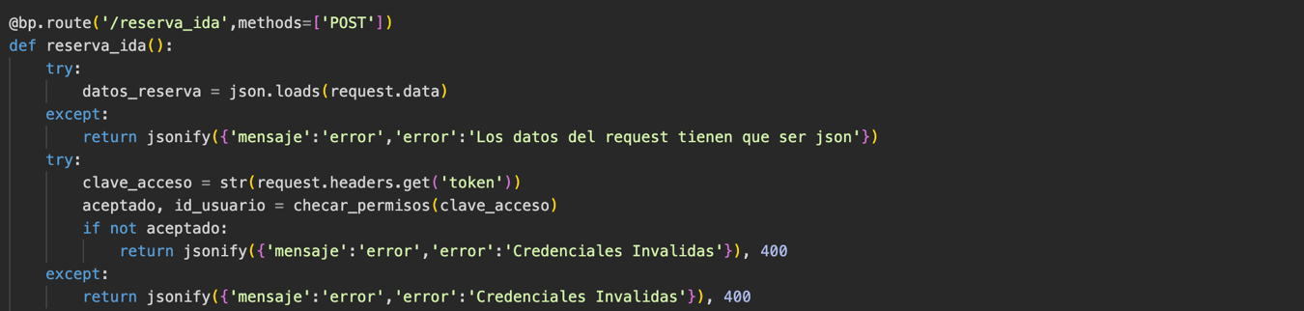

Fig. 4.3. Flask endpoint de /reserva_ida
Cuando se consultan los viajes disponibles se hace uso del endpoint que recupera los de que son de ida y los que son de regreso. En estos endpoints se acepta el tipo de solicitud GET donde el servicio consulta la base de datos para obtener los registros que existan de viajes asignados al usuario. En la Fig. 4.4. se puede observar un bloque if donde se filtra los viajes de la base de datos dependiendo del modo (conductor o pasajero) en el que el usuario reservo el viaje. Se usa la función de checar_permisos() por seguridad y para situar al servicio con que el usuario está trabajando. Los usuarios que pueden consultar viajes disponibles son aquellos que tienen una reservación vigente, pero no cuentan con un viaje ya confirmado. Si el usuario reservó como pasajero y cuenta con estas características el programa llama a la función checar_viajes_ida/regreso() en la que se consulta la tabla de reservaciones de los conductores. Aquí entra la función calcular_recorrido_ida/regreso() que calcula, usando la dirección del conductor como el origen/destino y la del pasajero como la parada, el tiempo que toma el viaje usando la función de distance matrix de la API de Google Maps. Al terminar el cálculo lo compara con lo que sería el tiempo de trayectoria normal del conductor con un agregado de quince minutos, si la trayectoria con el pasajero supera el viaje original no se considera como candidato. Los candidatos son incluidos en la tabla de viajes asignados del pasajero y presentados al usuario junto con el itinerario del viaje. Desde la perspectiva de un usuario conductor el servicio debe acceder la tabla de viajes asignados que contengan la referencia a su reservación y que el viaje haya sido escogido por un usuario pasajero, esto se implementa con el campo booleano de pasajero confirmado.
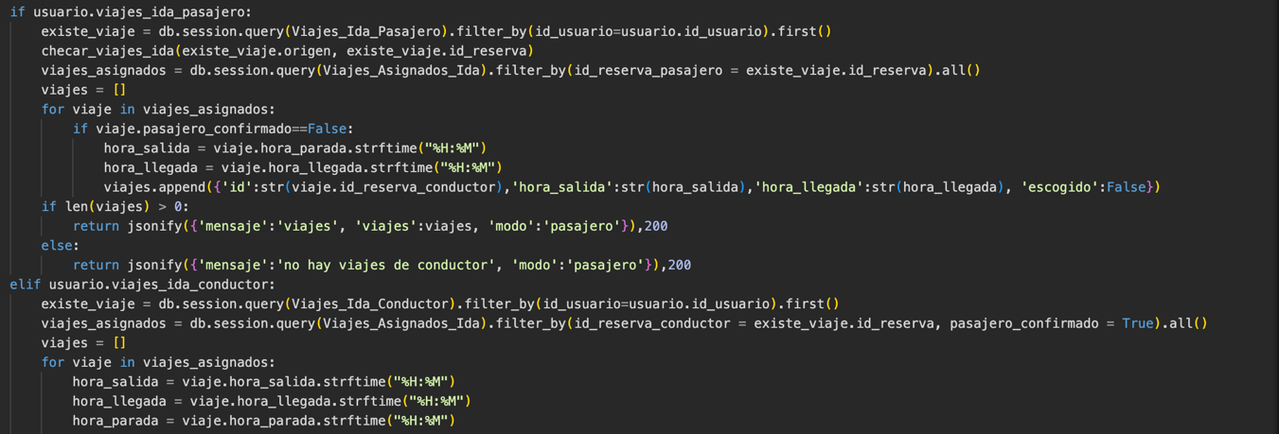

Fig. 4.4. Bloque if en endpoint /viajes

4.4 React JS
Implementar un prototipo de alta fidelidad con React JS permite que la navegación de los usuarios con los que se vayan a realizar pruebas sea más natural ya que las distintas vistas de la aplicación estan enrutadas y se actualizan con retroalimentación del usuario prueba. En la Fig 4.5. se puede observar todas las rutas del prototipo declarados como componentes de la aplicación de React. Al tener el prototipo del frontend conectado al servidor de Flask se clasifica como un prototipo de alta fidelidad funcional sentando las bases para futuros trabajos que busquen implementar tecnica de experiencia de usuario para mejorar el diseño y comportamiento del prototipo.
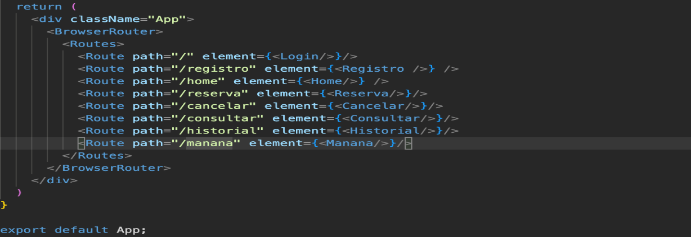

Fig 4.5. Routes description in React JS
Al crear un proyecto de React JS se crean automaticamente todas las dependencias necesarias para levantar un servidor local para programar y visualizar las ventanas desde el puerto en el que se crean. Al ser un prototipo que cuenta con más de una página se implementa, gracias al paquete ‘react-router-dom’, un elemento que contiene las rutas a cada uno de los archivos de javascript que contienen las distintas vistas que presenta el prototipo.
Para cada formulario se hace uso del paquete de react llamado ‘useState’ gracias a esta implementación de React, el prototipo puede recordar datos del usuario para implementar funciones de javascript que renderizan elementos condicionalmente. Esto permite que las reservaciones de los conductores como las de los pasajeros se puedan llevar a cabo en la misma ruta. Las variables guardadas con useState se utilizan en las llamadas al backend del sistema permitiendo crear un código mejor ordenado para futuros trabajos.
En rutas como consultar, historial y mañana se implementa el paquete de ‘useEffect’ para realizar llamadas al backend que nos permiten cargar la información encontrada para cada usuario y así poder renderizar los componentes con los que puedan interactuar. Este llamado, mostrado en la Fig 4.6, se hace en cada actualización de la página para poder entregar la información más reciente encontrada en la base de datos.
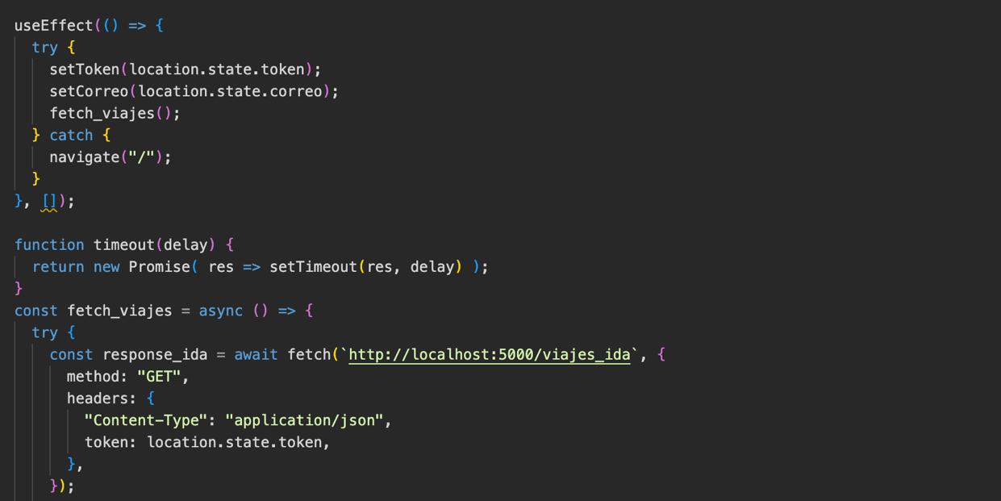

Fig 4.6 Backend API call with UseEffect()
El diseño del prototipo en cuanto a los estilos se limitó a ordenar los elementos de las páginas usando la implementación de flexbox. Se ordenó por columnas elementos que se usaron en la cabecera de las páginas y en cuanto a los formularios se usó el diseño en renglones para presentar una lógica similar a llenar un formulario físico.
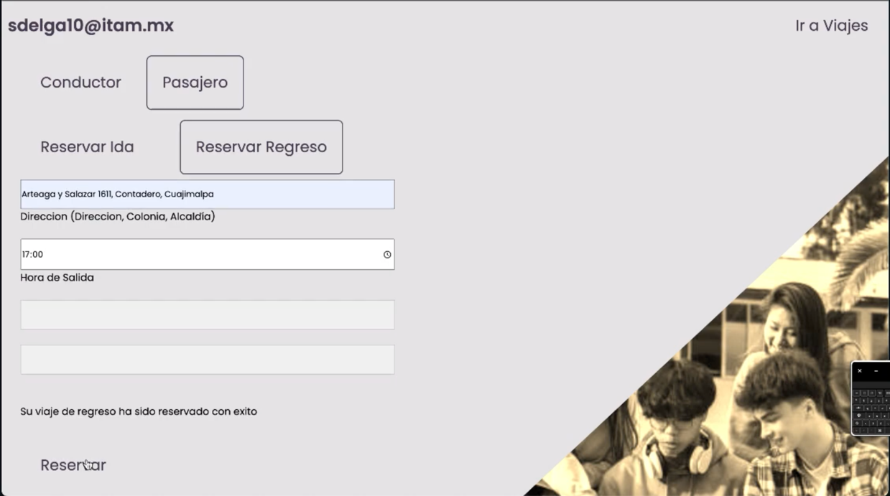

Fig 4.7 Pantalla de reservación de viaje.

Capítulo 5

Resultados

5.1 Pruebas de funcionalidad

El siguiente paso en el desarrollo del prototipo es realizar pruebas de funcionalidad para documentar los casos de uso de la aplicación y los resultados obtenidos al aplicar las pruebas. Desarrollar tests a las funcionalidades de una aplicación son parte de un desarrollo con buenas prácticas que permite el despliegue del código al ambiente de producción de manera segura.

“Hoy en día, las pruebas de software están profundamente integradas en las prácticas de desarrollo modernas, impulsadas por la transformación ágil, DevOps y los pipelines de integración continua/entrega continua (CI/CD).” (Susnjara & Smalley, 2025)

Como resultados del proyecto se va a presentar una matriz de pruebas que busca simular el proceso de QA (Quality Assurance) de un desarrollo de software profesional. La matriz de pruebas se compone de los detalles de una funcionalidad narrada desde la vista del usuario conocido como u caso de uso. Se detallan los datos que componen la prueba, el resultado esperado según las reglas de negocio y el resultado obtenido. Esta matriz permite a un equipo de desarrollo de software llevar documentación de los casos considerados para poder usar en el desarrollo de nuevas funcionalidades de un componente asegurandose de que el código base no se haya visto afectado.

5.2 Análisis de resultados

Capítulo 6

Conclusiones
[Incluye aquí un resumen muy breve de todo el trabajo que realizaste.]

6.1 Ética del trabajo
La finalidad de este prototipo es abrir paso al avance de servicios institucionales dedicados a eficientizar el transporte de sus miembros por medio de las herramientas tecnológicas de conectividad. Tomando en cuenta que una aplicación de este tipo involucra recursos considerables, la misión del prototipo propuesto se centra en aportar una solución base que pueda ser extendida en futuras iteraciones.
Debido al creciente problema de las emisiones de carbono en la Ciudad de México es importante que instituciones como el ITAM desarrollen soluciones que reduzcan el impacto que sus actividades tienen en el medio ambiente. Es necesario impulsar proyectos donde se pueda involucrar la comunidad de la universidad para ayudar en causas relevantes no solo con el afán de generar riqueza. Una comunidad con objetivos actuales e incluyentes combinado con las herramientas de análisis tiene el potencial de construir proyectos en beneficio de sus miembros que eventualmente pueden ser implementados en otros ámbitos sociales.
El desarrollo del Carpool ITAM queda como un proyecto que se puede impulsar con ayuda de la directiva de la institución implementando beneficios para los participantes. El proyecto puede impulsar los objetivos del ITAM como una institución ecológicamente responsable siendo ejemplo entre universidades por su manejo de las emisiones de carbono de sus estudiantes. La institución también tiene la oportunidad de brindar los recursos necesarios para desplegar la aplicación dentro de sus servidores permitiendo que los miembros de la comunidad hagan uso de ella. Dando paso a que, con retroalimentación de los usuarios, la aplicación pueda crecer y mejorar eventualmente evolucionando a ser un servicio que ofrece la universidad a todos sus miembros.

6.2 Trabajo futuro
[Incluye aquí que otras funcionalidades se podrían implementar o qué otro tipo de evaluaciones podrían hacerse (por ejemplo la de usabilidad)]

Referencias

García, A. K. (2022, 21 diciembre). En la CDMX hay un auto o camión circulando en las calles por cada 1.5 personas. El Economista. Extraído de: https://www.eleconomista.com.mx/politica/En-la-CDMX-hay-un-auto-o-camion-circulando-en-las-calles-por-cada-1.5-personas-20221221-0029.html
Richter, A. (2022, 26 abril). La importancia de los espacios públicos en la pospandemia. Ciudades Sostenibles. Extraído de: https://blogs.iadb.org/ciudades-sostenibles/es/espacios-publicos-covid-ciudades-recuperacion/#:~:text=Beneficios%20sociales%20y%20de%20salud,la%20salud%20mental%20y%20f%C3%ADsica.
Jabbour, G. (2023, 16 agosto). Por estas razones desapareció Uber Pool en México. Expansión. Extraído de: https://expansion.mx/tecnologia/2023/08/16/por-que-desaparecio-uber-pool
¿Qué es una base de datos relacional (RDBMS)? | Google Cloud. (s. f.). Google Cloud. Extraído de: https://cloud.google.com/learn/what-is-a-relational-database?hl=es-419
SQLite: la base de datos embebida. (s. f.). SG Buzz. Extraído de: https://sg.com.mx/revista/17/sqlite-la-base-datos-embebida
Equipo editorial de IONOS. (2023, 1 marzo). ¿Qué es Flask Python? Un breve tutorial sobre este microframework.

Susnjara, S., & Smalley, I. (2025, 27 noviembre). Pruebas de software. Think. https://www.ibm.com/mx-es/think/topics/software-testing

